Собачий вальс — небольшая и незатейливая пьеса для фортепиано. Её первую часть благодаря простоте и лёгкости иногда разучивают люди, не умеющие сыграть что-либо другое. Нередко именно с собачьего вальса начинается обучение игре на фортепиано.

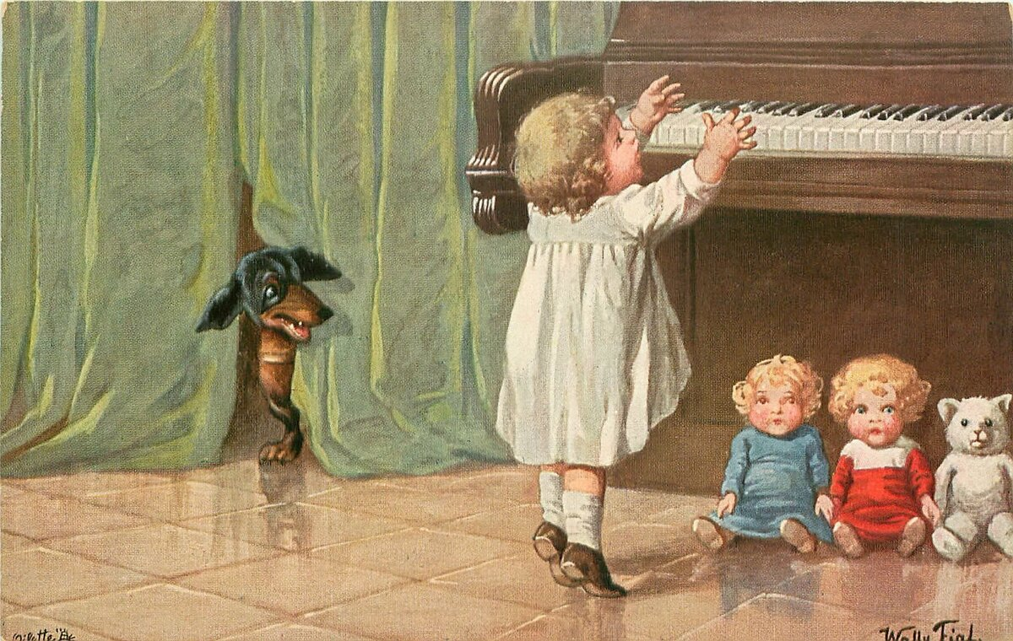
А вы знаете, что, эта пьеса по-разному называется в разных странах. В Германии, Бельгии, Нидерландах и Норвегии он называется «Блошиный вальс», в Болгарии — «Кошачий марш», в Финляндии — «Кошачья полька», в Корее —- «Кошачий танец», , в Японии —- «Я наступил на кошку», в Мексике — «Маленькие обезьянки», в Венгрии — «Ослиный марш», в Китае —- «Марш воров», в Швейцарии «Котлетный вальс» , в Дании — «Фрикадельки убегают через забор» и т. д.

